Documentação Base de Dados

Portal Transparência

Lista de Tabelas 3
- dotacoes 3
- instituicoes 3
- empenhos 4
- empenhos_itens 5
- empenhos_movimentacoes 5
- empenhos_movimentacoes_tipos 6
- empenhos_processos 6
- funcoes 6
- glossarios 7
- glossarios_tipos 7
- importacoes 7
- órgãos 8
- pessoas 8
- planocontas 9
- programas 9
- projetos 10
- receitas 10
- receitas_movimentacoes 11
- recursos 11
- subfuncoes 11
- unidades 12

Lista de Tabelas

- dotacoes

Conteúdo que representa o grau mais analítico de alocação de uma Despesa Pública, compondo esta alocação entre classificações Institucional, Funcional e Programática.

Lista de Campos
Nome | Tipo | Descrição
id | Integer | ID da Dotação
exercicio | Integer | Exercício da Dotação
coddotacao | Integer | Código Interno da Dotação
orgao_id | Integer | Orgão da Dotação
unidade_id | Integer | Unidade da Dotação
funcao_id | Integer | Função da Dotação
subfuncao_id | Integer | SubFunção da Dotação
programa_id | Integer | Programa da Dotação
projeto_id | Integer | Projeto / Açao da Dotação
planoconta_id | Integer | Plano de Contas da Dotação
recurso_id | Integer | Recurso da Dotação
instituicao_id | Integer | Instituição da Dotação

- instituicoes

Conteúdo referente as instituições cadastradas.

Lista de Campos
Nome | Tipo | Descrição
id | Integer | ID da Instituição
codinstit | Integer | Código Interno da Instituição
descricao | Varchar(100) | Descrição da Instituição

- empenhos

Conteúdo referente ao “Ato emanado de autoridade competente que cria para o Estado obrigação de pagamento pendente ou não de implemento de condição” - Conceito Legal (Lei 4320/64). Em resumo, é o ato formal que autoriza a Despesa e cria comprometimento orçamentário para honrar pagamento a um determinado credor.

Lista de Campos
Nome | Tipo | Descrição
id | Integer | ID do Empenho
codempenho | Integer | Número do Empenho
exercicio | Integer | Exercício do Empenho
codigo | Varchar(15) | Código Interno do Empenho
planoconta_id | Integer | Plano de Conta do Empenho
instituicao_id | Integer | Instituição do Empenho
dataemissao | Date | Data de Emissão do Empenho
tipo_compra | Varchar(100) | Tipo de Compra
dotacao_id | Integer | Dotação do Empenho
valor_pago | Numeric(15,2) | Valor Pago do Empenho
pessoa_id | Integer | Favorecido do Empenho
valor | Numeric(15,2) | Valor do Empenho
valor_liquidado | Numeric(15,2) | Valor Liquidado do Empenho
valor_anulado | Numeric(15,2) | Valor Anulado do Empenho
resumo | Text | Resumo do Empenho

- empenhos_itens

Conteúdo referente aos itens do empenho sendo eles a classificação dos Materiais ou Serviços correspondentes a Despesa a ser autorizada.

Lista de Campos
Nome | Tipo | Descrição
id | Integer | ID do Item do Empenho
empenho_id | Integer | Código do Empenho
descricao | Varchar(100) | Descrição do Item do Empenho
quantidade | Numeric(15,2) | Quantidade do Item do Empenho
valor_unitario | Numeric(15,2) | Valor Unitário do Item do Empenho
valor_total | Numeric(15,2) | Valor Total do Item do Empenho

- empenhos_movimentacoes

Conteúdo referente a movimentação financeira do empenho.

Lista de Campos
Nome | Tipo | Descrição
id | Integer | ID da Movimentação Financeira do Empenho
empenho_movimentacao_tipo_id | Integer | Tipo de Movimentação Financeira do Empenho
empenho_id | Integer | Código do Empenho da Movimentação Financeira do Empenho
data | Date | Data da Movimentação Financeira do Empenho
valor | Numeric(15,2) | Valor da Movimentação Financeira do Empenho
historico | Text | Histórico da Movimentação Financeira do Empenho

- empenhos_movimentacoes_tipos

Conteúdo referente a classificação das movimentações segundo a fase da Despesa.

Lista de Campos
Nome | Tipo | Descrição
id | Integer | ID do Tipo de Movimentação do Empenho
codtipo | Integer | Código Interno do Tipo de Movimentação
codgrupo | Integer | Código Interno do Grupo do Tipo de Movimentação
descricao | Varchar(50) | Descrição do Tipo de Movimentação do Empenho

- empenhos_processos

Conteúdo referente aos processos de compras vinculados aos empenhos.

Lista de Campos
Nome | Tipo | Descrição
id | Integer | ID do Processo do Empenho
empenho_id | Integer | Código do Empenho
processo | Integer | Código do Processo de Compra

- funcoes

Conteúdo referente ao maior nível de agregação das diversas áreas de atuação do setor público. A função quase sempre se relaciona com a missão institucional do órgão, por exemplo, cultura, educação, saúde, defesa, etc.

Lista de Campos
Nome | Tipo | Descrição
id | Integer | ID da Função
codfuncao | Integer | Código Interno da Função
descricao | Varchar(40) | Descrição da Função

- glossarios

Conteúdo refente ao glossário informado na página principal do portal.

Lista de Campos
Nome | Tipo | Descrição
id | Integer | ID do Glossário
glossario_tipo_id | Integer | Tipo de Glossário
descricao | Varchar(100) | Descrição do Glossário
resumo | Text | Resumo do Glossário

- glossarios_tipos

Conteúdo referente ao agrupamento do glossário onde será visualizado através de links que se encontram na página principal do glossário que fazem o filtro do conteúdo.

Lista de Campos
Nome | Tipo | Descrição
id | Integer | ID do Tipo de Glossário
descricao | Varchar(200) | Descrição do Tipo de Glossário
resumo | Text | Resumo do Tipo de Glossário

- importacoes

Conteúdo referente as importações de dados feitos na base e também sendo o último registro dessa tabela a data de importação que aparece nas consultas de dados do portal.

Lista de Campos
Nome | Tipo | Descrição
id | Integer | ID da Importação
data | Date | Data da Importação
hora | Char(5) | Hora da Importação

- órgãos

Conteúdo referente ao primeiro nível da Classificação Institucional, Normalmente é representado pelas Secretarias, Municipais.

Lista de Campos
Nome | Tipo | Descrição
id | Integer | ID do Orgão
exercicio | Integer | Exercício do Orgão
codorgao | Integer | Código Interno do Orgão
instituicao_id | Integer | Instituição do Orgão
descricao | Varchar(100) | Descrição do Orgão

- pessoas

Conteúdo referente ao cadastro de contribuintes.

Lista de Campos
Nome | Tipo | Descrição
id | Integer | ID do Contribuínte
codpessoa | Integer | Código Interno do Contribuinte
nome | Varchar(40) | Nome do Contribuínte
cpfcnpj | Varchar(14) | CNPJ / CPF do Contribuínte

- planocontas

Conteúdo referente ao elemento tendo ele por finalidade identificar os objetos de gasto, tais como vencimentos e vantagens fixas, juros, diárias, material de consumo, serviços de terceiros prestados sob qualquer forma, subvenções sociais, obras e instalações, equipamentos e material permanente, auxílios, amortização e outros que a administração pública utiliza para a consecução de seus fins.

Lista de Campos
Nome | Tipo | Descrição
id | Integer | ID do Plano de Conta
codcon | Integer | Código Interno do Plano de Conta
exercicio | Integer | Exercício do Plano de Conta
estrutural | Varchar(20) | Estrutural do Plano de Conta
descricao | Varchar(100) | Descrição do Plano de Conta

- programas

Conteúdo referente ao instrumento de organização da atuação governamental que articula um conjunto de ações que concorrem para a concretização de um objetivo comum preestabelecido, mensurado por indicadores instituídos no plano, visando à solução de um problema ou ao atendimento de determinada necessidade ou demanda da sociedade.

Lista de Campos
Nome | Tipo | Descrição
id | Integer | ID do Programa
exercicio | Integer | Exercício do Programa
codprograma | Integer | Código Interno do Programa
descricao | Varchar(40) | Descrição do Programa

- projetos

Conteúdo referente as ações, sendo elas as operações das quais resultam produtos (bens ou serviços), que contribuem para atender ao objetivo de um programa. Incluem-se também no conceito de ação as transferências obrigatórias ou voluntárias a outros Entes da Federação e a pessoas físicas e jurídicas, na forma de subsídios, subvenções, auxílios, contribuições e financiamentos, dentre outros. As ações, conforme suas características podem ser classificadas como atividades,projetos ou operações especiais.

Lista de Campos
Nome | Tipo | Descrição
id | Integer | ID do Projeto / Ação
exercicio | Integer | Exercício do Projeto / Ação
codprojeto | Integer | Código do Projeto / Ação
instituicao_id | Integer | Instituição do Projeto / Ação
tipo | Integer | Tipo do Projeto / Ação
descricao | Varchar(100) | Descrição do Projeto / Ação

- receitas

Conteúdo referente as receitas onde representam os ingressos financeiros resultantes da execução orçamentária.

Lista de Campos
Nome | Tipo | Descrição
id | Integer | ID da Receita
exercicio | Integer | Exercício da Receita
codreceita | Integer | Código Interno da Receita
planoconta_id | Integer | Conta no Plano de Contas da Receita
recurso_id | Integer | Recurso da Receita
instituicao_id | Integer | Instituição da Receita

- receitas_movimentacoes

Conteúdo referente ao detalhamento da arrecadação da receita.

Lista de Campos
Nome | Tipo | Descrição
id | Integer | ID da Movimentação Financeira da Receita
receita_id | Integer | Receita da Movimentação Financeira da Receita
data | Date | Data da Movimentação Financeira da Receita
valor | Numeric(15,2) | Valor da Movimentação Financeira da Receita

- recursos
Conteúdo referente ao mecanismo integrador entre a receita e a despesa, exercendo um duplo papel na execução orçamentária. Para a receita orçamentária, esse código tem a finalidade de indicar a destinação de recursos para a realização de determinadas despesas orçamentárias. Para a despesa orçamentária, identifica a origem dos recursos que estão sendo utilizados.

Lista de Campos
Nome | Tipo | Descrição
id | Integer | ID do Recurso
codrecurso | Integer | Código Interno do Recurso
descricao | Varchar(100) | Descrição do Recurso

- subfuncoes

Conteúdo referente a o nível de agregação imediatamente inferior à função evidenciando cada área da atuação governamental, por intermédio da agregação de determinado subconjunto de despesas e identificação da natureza básica das ações que se aglutinam em torno das funções.

Lista de Campos
Nome | Tipo | Descrição
id | Integer | ID da SubFunção
codsubfuncao | Integer | Código da SubFunção
descricao | Varchar(40) | Descrição da SubFunção

- unidades

Conteúdo referente a unidade orçamentária sendo ela o agrupamento de serviços subordinados ao mesmo órgão ou repartição a que serão consignadas dotações próprias.

Lista de Campos
Nome | Tipo | Descrição
id | Integer | ID da Unidade Orçamentária
exercicio | Integer | Exercício da Unidade Orçamentária
orgao_id | Integer | Orgão da Unidade Orçamentária
codunidade | Integer | Código da Unidade Orçamentária
instituicao_id | Integer | Instituição da Unidade Orçamentária
descricao | Varchar(100) | Descrição da Unidade Orçamentária

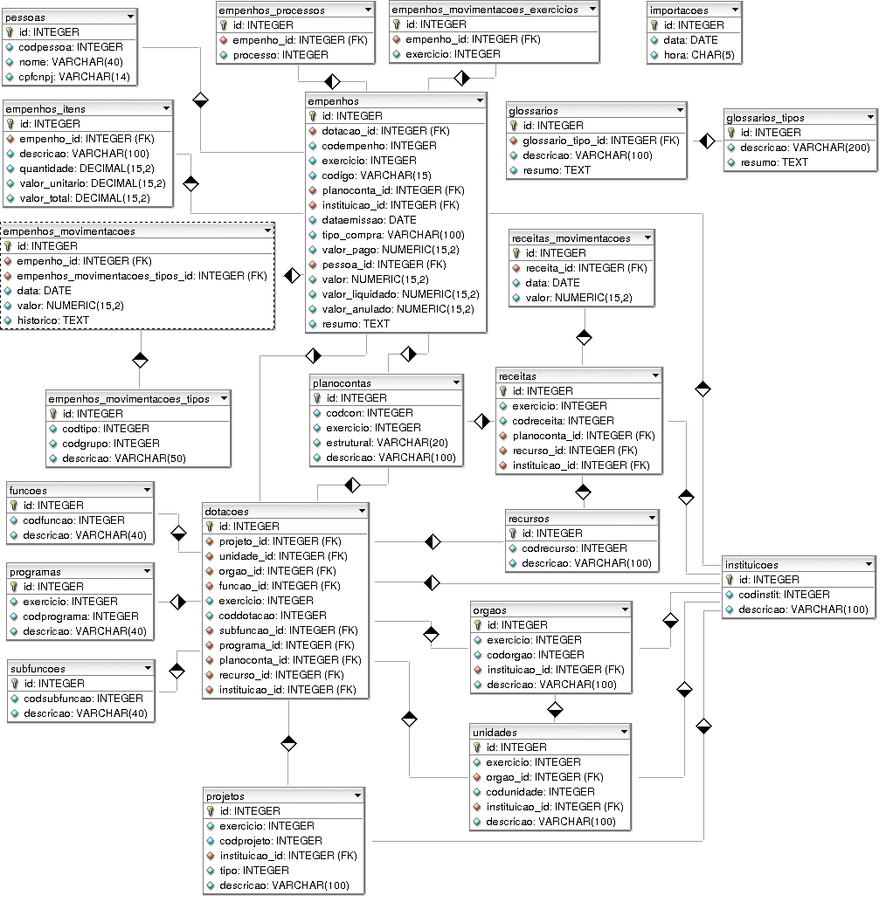
Modelo ER

